万家日日薪货币市场证券投资基金2014年第2季度报告

2014年6月30日

基金管理人：万家基金管理有限公司
基金托管人：中国农业银行股份有限公司
报告送出日期：2014年7月21日

- 重要提示
基金管理人的董事会及董事保证本报告所载资料不存在虚假记载、误导性陈述或重大遗漏,并对其内容的真实性、准确性和完整性承担个别及连带责任。
基金托管人中国农业银行股份有限公司根据本基金合同规定,于2014年7月17日复核了本报告中的财务指标、净值表现和投资组合报告等内容,保证复核内容不存在虚假记载、误导性陈述或者重大遗漏。
基金管理人承诺以诚实信用、勤勉尽责的原则管理和运用基金资产,但不保证基金一定盈利。
基金的过往业绩并不代表其未来表现。投资有风险,投资者在作出投资决策前应仔细阅读本基金的招募说明书。
本报告中财务资料未经审计。
本报告期自2014年4月1日起至6月30日止。
- 基金产品概况
基金简称 | 万家日日薪
基金主代码 | 519511
交易代码 | 519511
基金运作方式 | 契约型开放式
基金合同生效日 | 2013年1月15日
报告期末基金份额总额 | 38,179,603.11份
投资目标 | 本基金在力保本金安全性和基金资产流动性的基础上,追求超过业绩比较基准的稳定收益。
投资策略 | 本基金主要为投资者提供短期现金管理工具,因此本基金最主要的投资策略是在保持安全性和流动性的前提下尽可能提升组合的收益。基金管理人根据对宏观经济走势、国家货币政策、资金供求、利率期限结构变动趋势等的研究与判断,预测货币市场利率水平,确定投资组合的平均剩余期限。本基金控制整个投资组合的平均剩余期限不得超过120天。
业绩比较基准 | 银行活期存款利率（税后）
风险收益特征 | 本基金为货币市场基金，是证券投资基金中的低风险品种。本基金的预期风险和预期收益低于股票型基金、混合型基金、债券型基金。
基金管理人 | 万家基金管理有限公司
基金托管人 | 中国农业银行股份有限公司
下属两级基金的基金简称 | 万家日日薪A | 万家日日薪B | 万家日日薪R
下属两级基金的交易代码 | 519511 | 519512 | 519513
报告期末下属两级基金的份额总额 | 18,158,107.50份 | 20,021,495.61份 | 0.00份
注：2014年5月16日，本基金转型为货币市场基金，转型后本基金设三类基金份额：A 类基金份额、B 类基金份额和R 类基金份额，详情请参阅相关公告。
- 主要财务指标和基金净值表现
  - 主要财务指标
单位：人民币元
主要财务指标 | 报告期（ 2014年4月1日 － 2014年6月30日 ）
 | 万家日日薪A | 万家日日薪B | 万家日日薪R
- 本期已实现收益 | 84,035.73 | 48,367.48 | 0.00
2．本期利润 | 84,035.73 | 48,367.48 | 0.00
3．期末基金资产净值 | 18,158,107.50 | 20,021,495.61 | 0.00
注:1、本期已实现收益指基金本期利息收入、投资收益、其他收入(不含公允价值变动收益)扣除相关费用后的余额,本期利润为本期已实现收益加上本期公允价值变动收益,由于本基金采用摊余成本法核算,因此,公允价值变动收益为零,本期已实现收益和本期利润的金额相等。
2、2014年5月16日，本基金转型为货币市场基金，转型后本基金设三类基金份额：A 类基金份额、B 类基金份额和R 类基金份额，详情请参阅相关公告。
  - 基金净值表现
    - 本报告期基金份额净值收益率及其与同期业绩比较基准收益率的比较
万家日日薪A
阶段 | 净值收益率① | 净值收益率标准差② | 业绩比较基准收益率③ | 业绩比较基准收益率标准差④ | ①－③ | ②－④
过去三个月 | 0.3912% | 0.0023% | 0.2078% | 0.0014% | 0.1834% | 0.0009%

万家日日薪B
阶段 | 净值收益率① | 净值收益率标准差② | 业绩比较基准收益率③ | 业绩比较基准收益率标准差④ | ①－③ | ②－④
过去三个月 | 0.2198% | 0.0034% | 0.0451% | 0.0000% | 0.1747% | 0.0034%
注：本报告期万家日日薪R类基金份额为0，因此无收益数据。

    - 自基金合同生效以来基金累计净值收益率变动及其与同期业绩比较基准收益率变动的比较
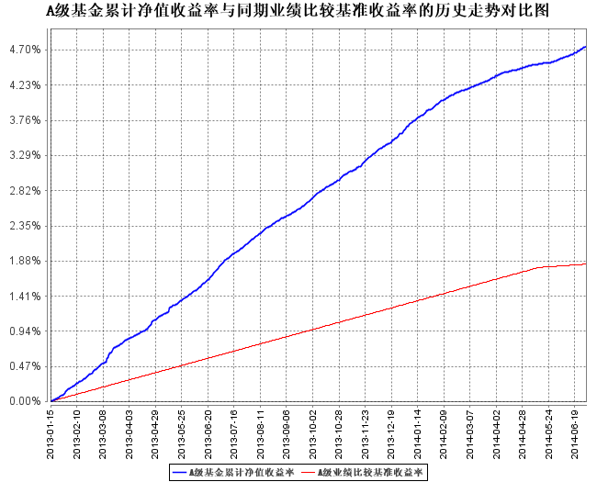
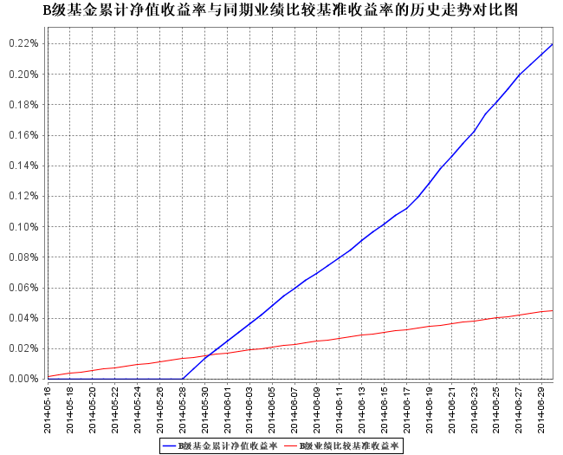
注：1、本基金成立于2013年1月15日，建仓期为本《基金合同》生效之日（2013年1月15日）起两周，建仓期结束时各项资产配置比例符合基金合同要求。报告期末各项资产配置比例符合基金合同要求。
2、2014年5月16日，本基金转型为货币市场基金，转型后本基金设三类基金份额：A 类基金份额、B 类基金份额和R 类基金份额，其中B类基金份额的指标计算自分类实施日（2014年5月16日）算起，R类基金份额为0，因此无收益数据。

- 管理人报告
  - 基金经理（或基金经理小组）简介
姓名 | 职务 | 任本基金的基金经理期限 |  | 证券从业年限 | 说明
姓名 | 职务 | 任职日期 | 离任日期 | 证券从业年限 | 说明
孙驰 | 本基金基金经理、万家货币基金基金经理、万家日日薪货币市场证券投资基金基金经理、万家强化收益定期开放债券型基金基金经理、万家岁得利基金经理、固定收益部总监 | 2013年4月17日 | - | 6年 | 硕士学位，曾任中海信托股份有限公司投资经理。2010年4月加入万家基金管理有限公司,曾担任固定收益研究员、基金经理助理。
苏谋东 | 本基金基金经理、万家强化收益定期开放债券基金基金经理、万家信用恒利债券基金基金经理 | 2013年8月8日 | - | 5年 | 经济学硕士，CFA，2008年7月至2013年2月在宝钢集团财务有限公司从事固定收益投资研究工作，担任投资经理职务。
注:①任职日期以公告为准。
②证券从业的含义遵从行业协会《证券业从业人员资格管理办法》的相关规定。
  - 管理人对报告期内本基金运作遵规守信情况的说明
本报告期内,本基金管理人严格遵守基金合同、《证券投资基金法》、《证券投资基金运作管理办法》等法律、法规和监管部门的相关规定,依照诚实信用、勤勉尽责、安全高效的原则管理和运用基金资产,在认真控制投资风险的基础上,为基金持有人谋取最大利益,没有损害基金持有人利益的行为。
  - 公平交易专项说明
    - 公平交易制度的执行情况
根据中国证监会颁布的《证券投资基金管理公司公平交易制度指导意见》,公司制定了《公平交易管理办法》和《异常交易监控及报告管理办法》等规章制度,涵盖了研究、授权、投资决策和交易执行等投资管理活动的各个环节,确保公平对待不同投资组合,防范导致不公平交易以及利益输送的异常交易发生。
公司制订了明确的投资授权制度,并建立了统一的投资管理平台,确保不同投资组合获得公平的投资决策机会。实行集中交易制度,对于交易所公开竞价交易,执行交易系统中的公平交易程序;对于债券一级市场申购、非公开发行股票申购等非集中竞价交易,按照价格优先、比例分配的原则对交易结果进行分配;对于银行间交易,按照时间优先、价格优先的原则公平公正的进行询价并完成交易。为保证公平交易原则的实现,通过制度规范、流程审批、系统风控参数设置等进行事前控制,通过对投资交易系统的实时监控进行事中控制,通过对异常交易的监控和分析实现事后控制。
    - 异常交易行为的专项说明
本报告期内未发现本基金有可能导致不公平交易和利益输送的异常交易。
本报告期内无下列情况:所有投资组合参与的交易所公开竞价同日反向交易成交较少的单边交易量超过该证券当日成交量的5%。
  - 报告期内基金的投资策略和业绩表现说明
    - 报告期内基金投资策略和运作分析
二季度宏观经济总体继续延续一季度以来偏弱的走势，且从主导经济走势的总逻辑上来看，也没有发生变化，即房地产销售下滑以及引致的房地产投资下滑趋势延续，且在二季度有加速下滑之势。另外，由于总需求继续偏弱，工业品价格延续下行态势或者维持低位盘整态势，工业部门利润继续呈现恶化的情况，全社会，尤其是工业部门企业，的信用风险仍然较大。
但是政策上，二季度较一季度有明显改变。一季度结构性宽松政策的空间有限，但是这一情况在二季度有所改变，微刺激政策的力度和频度在二季度有渐强的趋势。尽管这些宏观政策对增长数据的影响尚未看见，但是从PMI等经济先行指标上我们能够看到微刺激政策的一些效果，尽管这些效果仍然较为微弱。
报告期内货币政策保持较为宽松态势，银行间市场资金面较为宽松，资金价格持续走低，因而本基金以配置逆回购和银行定存为主，抓住资金面波动带来的配置机会，为持有人获得收益。

    - 报告期内基金的业绩表现
本报告期万家日日薪A基金净值收益率为0.3912%，同期业绩比较基准收益率为0.2078%；万家日日薪B基金净值收益率为0.2198%，同期业绩比较基准收益率为0.0451%；万家日日薪R类基金份额本报告期基金份额为0，因此无收益数据。

  - 管理人对宏观经济、证券市场及行业走势的简要展望
下半年宏观经济仍然难以摆脱房地产周期性下行对经济的负面影响，仍然保持下行态势。尽管地产销售同比下滑最快的时候可能已经过去，但是房地产投资增速的下滑仍在加速过程中，这将给三季度的宏观经济带来持续的较大压力，而去年同比高基数更是使得三季度宏观经济数据面临着较大下行压力。
但是，我们也要看到微刺激政策的力度和频度自二季度后半程开始不断增加：稳增长措施的力度在增加，表现为基建投资增速继续维持高位，而货币政策方面，定向数量宽松政策以及针对表内信贷限制政策的放松等可能使得广义信贷的规模和增速不断改善。预计这些措施的累积和叠加将使得宏观经济的下滑态势逐步趋缓，并修正前期较为悲观的市场预期，而市场的风险偏好也会有小幅的改变。
三季度预计资金价格总体继续维持低位，但是波动可能会较二季度增加，三季度本基金将继续以配置回购以及银行定存资产为主，以流动性管理为主。在风险可控的前提下，为投资者获取稳定合理的投资回报。

- 投资组合报告
  - 报告期末基金资产组合情况
序号 | 项目 | 金额（元） | 占基金总资产的比例（%）
1 | 固定收益投资 | 4,014,259.35 | 10.45
 | 其中：债券 | 4,014,259.35 | 10.45
 | 资产支持证券 | - | -
2 | 买入返售金融资产 | 33,600,000.00 | 87.45
 | 其中：买断式回购的买入返售金融资产 | - | -
3 | 银行存款和结算备付金合计 | 694,422.13 | 1.81
4 | 其他资产 | 111,916.61 | 0.29
5 | 合计 | 38,420,598.09 | 100.00

  - 报告期债券回购融资情况
序号 | 项目 | 占基金资产净值的比例（％）
1 | 报告期内债券回购融资余额 | 0.00
 | 其中：买断式回购融资 | 0.00
序号 | 项目 | 金额 | 占基金资产净值的比例（％）
2 | 报告期末债券回购融资余额 | 0.00 | 0.00
 | 其中：买断式回购融资 | 0.00 | 0.00
注:报告期内债券回购融资余额占基金资产净值的比例为报告期内每日融资余额占资产净值比例的简单平均值。
债券正回购的资金余额超过基金资产净值的20%的说明
本报告期内本基金未发生债券正回购的资金余额超过基金资产净值的20%的情况。
  - 基金投资组合平均剩余期限
    - 投资组合平均剩余期限基本情况
项目 | 天数
报告期末投资组合平均剩余期限 | 34
报告期内投资组合平均剩余期限最高值 | 38
报告期内投资组合平均剩余期限最低值 | 1

报告期内投资组合平均剩余期限超过180天情况说明
注：本基金合同约定:“本基金投资组合的平均剩余期限在每个交易日均不得超过120天”,本报告期内,本基金未发生超标情况。
    - 报告期末投资组合平均剩余期限分布比例
序号 | 平均剩余期限 | 各期限资产占基金资产净值的比例（%） | 各期限负债占基金资产净值的比例（%）
1 | 30天以内 | 89.84 | -
 | 其中：剩余存续期超过397天的浮动利率债 | - | -
2 | 30天(含)-60天 | - | -
 | 其中：剩余存续期超过397天的浮动利率债 | - | -
3 | 60天(含)-90天 | - | -
 | 其中：剩余存续期超过397天的浮动利率债 | - | -
4 | 90天(含)-180天 | - | -
 | 其中：剩余存续期超过397天的浮动利率债 | - | -
5 | 180天(含)-397天（含） | 10.51 | -
 | 其中：剩余存续期超过397天的浮动利率债 | - | -
合计 |  | 100.35 | -

  - 报告期末按债券品种分类的债券投资组合
序号 | 债券品种 | 摊余成本（元） | 占基金资产净值比例（%）
1 | 国家债券 | - | -
2 | 央行票据 | - | -
3 | 金融债券 | 4,014,259.35 | 10.51
 | 其中：政策性金融债 | 4,014,259.35 | 10.51
4 | 企业债券 | - | -
5 | 企业短期融资券 | - | -
6 | 中期票据 | - | -
7 | 其他 | - | -
8 | 合计 | 4,014,259.35 | 10.51
9 | 剩余存续期超过397天的浮动利率债券 | - | -

  - 报告期末按摊余成本占基金资产净值比例大小排序的前十名债券投资明细
序号 | 债券代码 | 债券名称 | 债券数量（张） | 摊余成本(元) | 占基金资产净值比例（％）
1 | 140429 | 14农发29 | 40,000 | 4,014,259.35 | 10.51
注：本基金本报告期末仅持有上述债券。
  - “影子定价”与“摊余成本法”确定的基金资产净值的偏离
项目 | 偏离情况
报告期内偏离度的绝对值在0.25(含)-0.5%间的次数 | -
报告期内偏离度的最高值 | 0.0054%
报告期内偏离度的最低值 | 0.0000%
报告期内每个工作日偏离度的绝对值的简单平均值 | 0.0005%

  - 报告期末按公允价值占基金资产净值比例大小排序的前十名资产支持证券投资明细
注：本基金本报告期末未持有资产支持证券。
  - 投资组合报告附注

本基金估值采用摊余成本法计价,即估值对象以买入成本列示,按票面利率或商定利率每日计提利息,并考虑其买入时的溢价与折价在其剩余期限内平均摊销,每日计提损益。
本基金通过每日分红使基金份额净值维持在1.00元。

本报告期内本基金未发生持有剩余期限小于397天但剩余存续期超过397天的浮动利率债券的摊余成本超过当日基金资产净值的20%的情况。
    - 本报告期内,本基金投资的前十名证券的发行主体不存在被监管部门立案调查的情况,在报告编制日前一年内不存在受到公开谴责、处罚的情形。
    - 其他资产构成
序号 | 名称 | 金额（元）
1 | 存出保证金 | -
2 | 应收证券清算款 | 5,604.41
3 | 应收利息 | 83,982.12
4 | 应收申购款 | -
5 | 其他应收款 | -
6 | 待摊费用 | 22,330.08
7 | 其他 | -
8 | 合计 | 111,916.61

- 开放式基金份额变动
单位：份
项目 | 万家日日薪A | 万家日日薪B | 万家日日薪R
报告期期初基金份额总额 | 35,853,732.76 | - | -
报告期期间基金总申购份额 | 3,580,108.23 | 28,021,495.61 | -
减:报告期期间基金总赎回份额 | 21,275,733.49 | 8,000,000.00 | -
报告期期末基金份额总额 | 18,158,107.50 | 20,021,495.61 | -

- 基金管理人运用固有资金投资本基金情况
本报告期未发生基金管理人运用固有资金投资本公司管理基金的情况。

- 备查文件目录
  - 备查文件目录
1、中国证监会批准本基金发行及募集的文件。
2、《万家日日薪货币市场证券投资基金基金合同》。
3、万家基金管理有限公司批准成立文件、营业执照、公司章程。
4、本报告期内在中国证监会指定报纸上公开披露的基金净值及其他临时公告。
5、万家日日薪货币市场证券投资基金2014年第二季度报告原文。
6、万家基金管理有限公司董事会决议。
  - 存放地点
基金管理人和基金托管人的办公场所，并登载于基金管理人网站:<http://www.wjasset.com>
  - 查阅方式
投资者可在营业时间至基金管理人办公场所免费查阅或登录基金管理人网站查阅。

万家基金管理有限公司
2014年7月21日

